Министерство образования Республики Беларусь

Учреждение образования

Белорусский государственный университет информатики и радиоэлектроники

Инженерно-экономический факультет

Кафедра экономической информатики

Дисциплина: Системы и технологии интеллектуальной обработки данных

ОТЧЕТ

по лабораторной работе №8

на тему

**NoSQL базы данных**

|  |  |
| --- | --- |
| Выполнил: | Студент группы 772302  Д. И. Мазуро |
| Проверил: | Ассистент кафедры ЭИ  А. А. Кунцевич |

Минск 2020

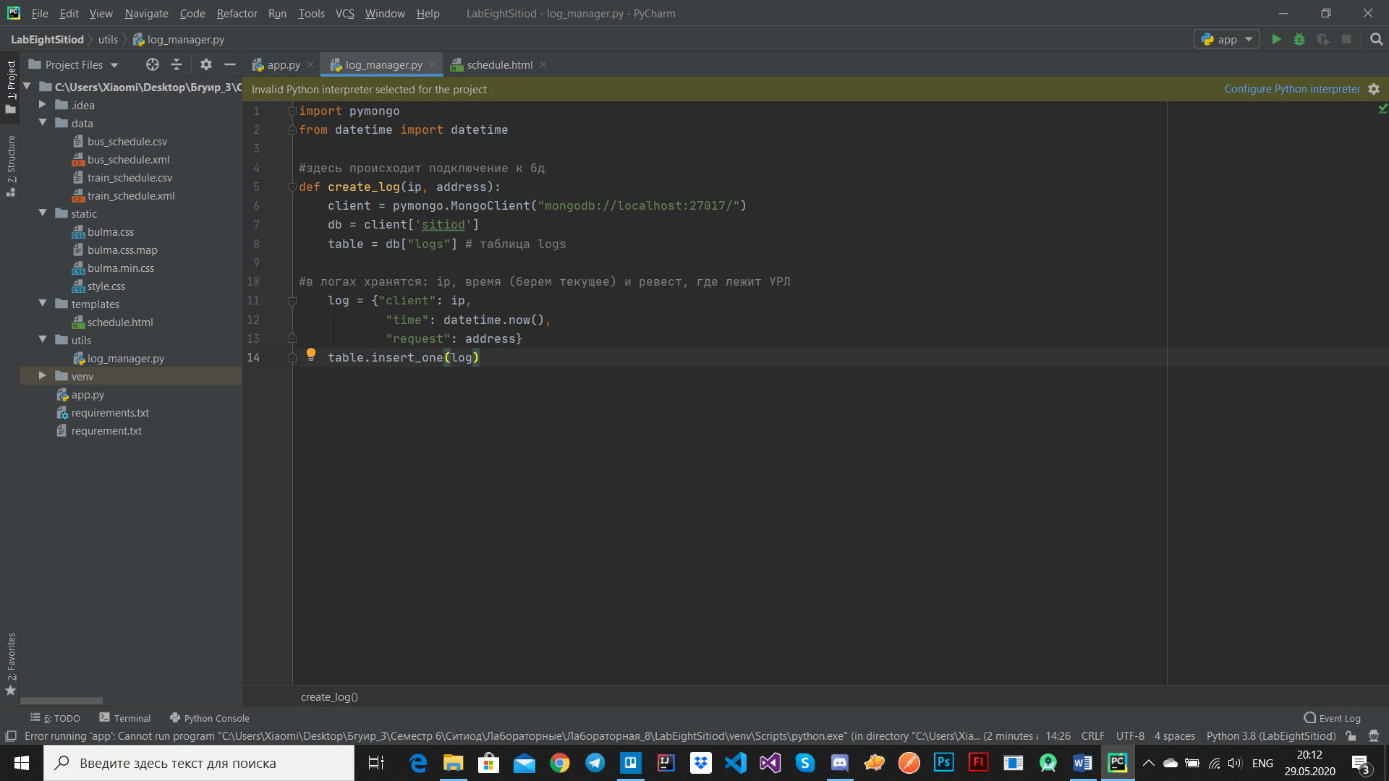

Функция create_log() (описание в комментариях в коде)

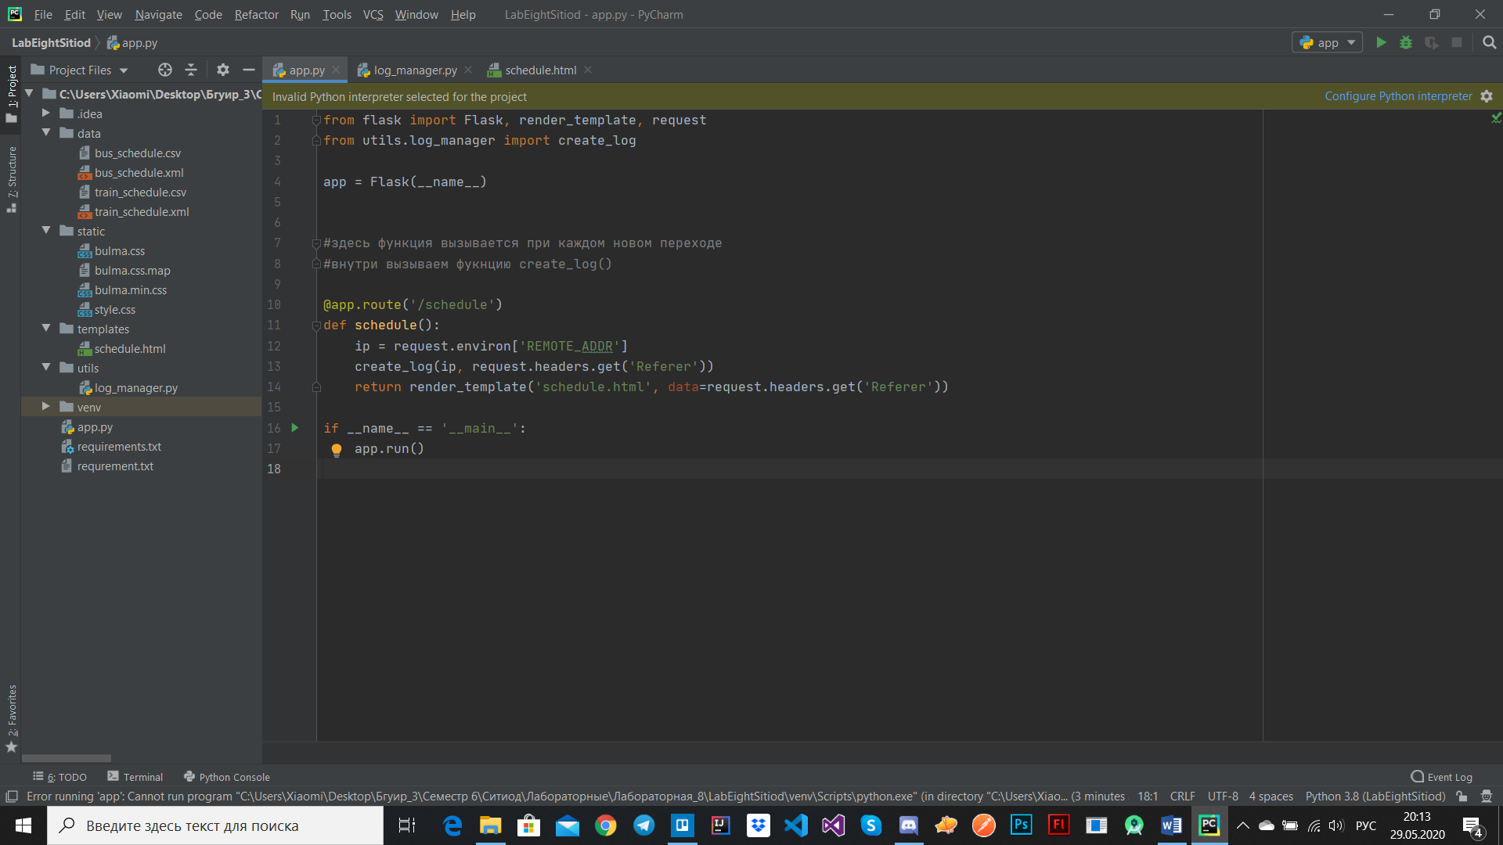

Функция, где получаем апишник и адрес, передавая его в функцию create_log(), вызывая ее

Результат в MongoDB Compass:

